СОДЕРЖАНИЕ
ВВЕДЕНИЕ 2
1. История внедрения и развития EdTech систем 4
2. Виды и особенности EdTech-систем и их аналитики 8
ЗАКЛЮЧЕНИЕ 17
СПИСОК ИСПОЛЬЗОВАННЫХ ИСТОЧНИКОВ 19

ВВЕДЕНИЕ
В данной научно-исследовательской работе рассматриваются цифровые образовательные системы (EdTech-системы), используемые в современной образовательной среде, дается их общее определение, рассматриваются цели внедрения, основные функции и особенности применения. В работе описываются ключевые этапы развития и внедрения образовательных информационных систем, а также их роль в процессе цифровизации образования. В рамках исследования будет рассмотрена классификация EdTech-систем, выделены их основные виды, такие как системы управления обучением, системы учета и администрирования образовательного процесса, онлайн-образовательные платформы и специализированные аналитические решения. Для каждого вида систем будут приведены характерные примеры, используемые в образовательных организациях, а также описаны особенности их функциональной и архитектурной реализации. Особое внимание в работе уделяется использованию аналитики в образовательных информационных системах. Рассматриваются подходы к сбору, обработке и анализу данных об учебной деятельности обучающихся, включая данные о посещаемости, результатах обучения, выполнении заданий и уровне вовлеченности. Отдельно анализируется применение аналитики успеваемости студентов, ее значение для мониторинга образовательного процесса и поддержки принятия управленческих и педагогических решений.
В ходе исследования будет проведен анализ преимуществ и недостатков различных EdTech-систем с точки зрения использования образовательной аналитики. Рассматриваются ограничения существующих решений, проблемы интеграции данных, вопросы масштабируемости и архитектурных особенностей систем, а также сложности, связанные с интерпретацией аналитических показателей.
Также в работе затрагиваются вопросы архитектуры образовательных информационных систем, включая общие принципы построения, использование модульного подхода, интеграцию с внешними источниками данных и применение облачных технологий. Анализируется, каким образом архитектурные решения влияют на возможности сбора и использования аналитики успеваемости обучающихся.
Таким образом, данная работа направлена на комплексное исследование цифровых образовательных систем и механизмов образовательной аналитики, с акцентом на анализ успеваемости студентов, что позволяет оценить текущее состояние и перспективы развития EdTech-решений в современной образовательной среде.

1. История внедрения и развития EdTech систем
1.1 Ранние этапы развития образовательных информационных систем
Первые попытки внедрения информационных технологий в образовательный процесс относятся ко второй половине XX века и были тесно связаны с развитием вычислительной техники и автоматизированных систем управления. На начальном этапе основное внимание уделялось использованию компьютеров как вспомогательного инструмента обучения, а также автоматизации отдельных процессов, связанных с учетом и обработкой учебной информации.
Одними из первых прообразов современных EdTech-систем можно считать системы компьютерного обучения (Computer-Assisted Instruction, CAI), которые начали применяться в университетах и исследовательских центрах в 1960–1970-х годах. Такие системы использовались преимущественно в технических и военных учебных заведениях и предназначались для обучения программированию, математике и инженерным дисциплинам. Их основная цель заключалась в стандартизации учебного контента и автоматизации процесса проверки знаний.
С архитектурной точки зрения ранние образовательные системы представляли собой централизованные программные комплексы, работающие на мейнфреймах или локальных вычислительных машинах. Пользовательский интерфейс был текстовым, взаимодействие осуществлялось через терминалы, а логика обучения основывалась на заранее заданных сценариях и алгоритмах. Используемые методы включали линейные модели обучения, пошаговое тестирование и простейшую обработку результатов, без применения сложной аналитики или адаптации под конкретного обучающегося.

1.2 Развитие образовательных систем в 1980–1990-х годах
С распространением персональных компьютеров в 1980-х годах образовательные информационные системы стали более доступными и начали использоваться не только в специализированных учреждениях, но и в массовом образовании. В этот период появились первые локальные системы управления учебными материалами и электронные обучающие программы, устанавливаемые непосредственно на компьютеры учебных классов.
В 1990-х годах, с развитием локальных сетей и интернета, начался переход от изолированных программных решений к сетевым образовательным системам. Появились первые прототипы систем дистанционного обучения, ориентированные на передачу учебных материалов и взаимодействие между преподавателем и обучающимся в электронном формате. Основной задачей таких систем было расширение доступа к образованию и снижение территориальных ограничений.
Архитектура образовательных систем данного периода постепенно эволюционировала в сторону клиент-серверной модели. Серверная часть обеспечивала хранение учебных материалов и данных о пользователях, а клиентская — доступ к ним через специализированное программное обеспечение или веб-интерфейс. Однако аналитические возможности таких систем оставались ограниченными и сводились, как правило, к фиксации факта прохождения курса или получения итоговой оценки.

1.3 Формирование LMS и институциональных EdTech-систем
Конец 1990-х — начало 2000-х годов стали важным этапом в развитии EdTech-систем, так как именно в этот период начали формироваться системы управления обучением (Learning Management Systems, LMS). Такие системы разрабатывались с целью комплексного управления образовательным процессом в рамках учебных заведений.
LMS позволяли централизованно размещать учебные материалы, управлять курсами, отслеживать выполнение заданий и фиксировать результаты обучения. Примерами ранних LMS являются Blackboard, WebCT и другие платформы, активно внедряемые в университетах. Основной акцент делался на администрирование учебного процесса и поддержку преподавателей.
С точки зрения архитектуры LMS представляли собой веб-приложения с многоуровневой структурой, включающей пользовательский интерфейс, сервер приложений и базу данных. Используемые методы обработки данных были преимущественно транзакционными и ориентированными на хранение информации, а не на ее глубокий анализ. Аналитика успеваемости студентов, как правило, ограничивалась формированием отчетов и статистических таблиц.

1.4 Массовое развитие EdTech-систем в период 2010–2022 годов
Период с 2010 по 2022 год можно охарактеризовать как этап массового внедрения и активного развития EdTech-систем. Этому способствовало сразу несколько факторов: широкое распространение высокоскоростного интернета, развитие облачных технологий, рост популярности мобильных устройств и цифровизация образовательных процессов.
В данный период существенно расширился спектр образовательных цифровых решений. Помимо LMS и систем учета, активно развивались массовые онлайн-курсы (MOOC), платформы адаптивного обучения, цифровые образовательные экосистемы и специализированные аналитические решения. EdTech-системы стали использоваться не только в вузах, но и в школах, корпоративном обучении и дополнительном образовании.
Особое значение приобрела образовательная аналитика (Learning Analytics), основанная на сборе и анализе больших объемов данных о поведении обучающихся. В системах начали использоваться методы статистического анализа, визуализации данных, а также элементы машинного обучения для прогнозирования успеваемости и выявления рисков академической неуспеваемости.
С архитектурной точки зрения EdTech-системы данного периода характеризуются переходом к облачным и модульным решениям. Используются REST API для интеграции различных сервисов, микросервисная архитектура, а также распределенные базы данных. Это позволило масштабировать системы и интегрировать аналитические модули без существенной переработки основной функциональности.
Дополнительным фактором, усилившим массовость внедрения EdTech-систем, стала пандемия COVID-19, в ходе которой дистанционное и гибридное обучение стало необходимостью. Это привело к резкому росту использования LMS, онлайн-платформ и аналитических инструментов для мониторинга учебной активности студентов.

1.5 Современные и перспективные EdTech-системы
Современный этап развития EdTech-систем характеризуется усилением роли данных и аналитики, а также переходом к персонализированным образовательным траекториям. Современные решения активно используют методы анализа больших данных, машинного обучения и искусственного интеллекта для оценки успеваемости, прогнозирования результатов обучения и формирования рекомендаций.
Архитектура современных EdTech-систем основывается на облачных платформах, микросервисном подходе и интеграции с внешними источниками данных, включая LMS, SIS и сторонние образовательные сервисы. Аналитика успеваемости студентов становится отдельным функциональным модулем, способным работать с данными из различных систем и предоставлять результаты в виде наглядных дашбордов.
Таким образом, развитие EdTech-систем прошло путь от простых автоматизированных обучающих программ к сложным цифровым экосистемам, в которых аналитика успеваемости студентов играет ключевую роль. Это создает основу для дальнейшего развития образовательных технологий и формирования более эффективных и персонализированных моделей обучения.

2. Виды и особенности EdTech-систем и их аналитики
2.1 Системы управления обучением (Learning Management Systems, LMS)
Системы управления обучением представляют собой один из наиболее распространённых и институционально закреплённых видов EdTech-систем. Под LMS понимаются программные платформы, предназначенные для организации, администрирования и сопровождения учебного процесса в цифровой среде. Основная функция таких систем заключается в централизованном управлении образовательными курсами, учебными материалами, заданиями, а также взаимодействием между преподавателями и обучающимися.
LMS активно используются в высших учебных заведениях, школах, а также в корпоративном обучении. Их распространённость обусловлена универсальностью и относительной простотой внедрения. Большинство LMS поддерживают работу с большим количеством пользователей, разграничение ролей и доступов, а также интеграцию с внешними информационными системами. В современных условиях LMS фактически выступают в роли цифрового ядра образовательной инфраструктуры организации.
С точки зрения архитектуры LMS, как правило, реализуются в виде веб-ориентированных клиент-серверных или облачных систем. Серверная часть отвечает за бизнес-логику, хранение данных и обработку запросов, в то время как клиентская часть обеспечивает доступ пользователей через браузер или мобильное приложение. В качестве хранилищ используются реляционные базы данных, в которых аккумулируется информация о пользователях, курсах, заданиях, результатах оценивания и активности.
В качестве примера классической LMS можно рассмотреть систему Moodle. Данная платформа получила широкое распространение в академической среде благодаря открытой лицензии и гибкости настройки - хорошим примером для описания распространённости служит то, что СДО МИРЭА был основан как раз на этой платформе. Архитектура Moodle построена на модульном принципе, что позволяет расширять функциональность системы с помощью плагинов. Система поддерживает интеграцию с внешними сервисами через API и стандарты обмена данными, такие как LTI. Скриншоты из Moodle предоставлены на рисунках 1 и 2.
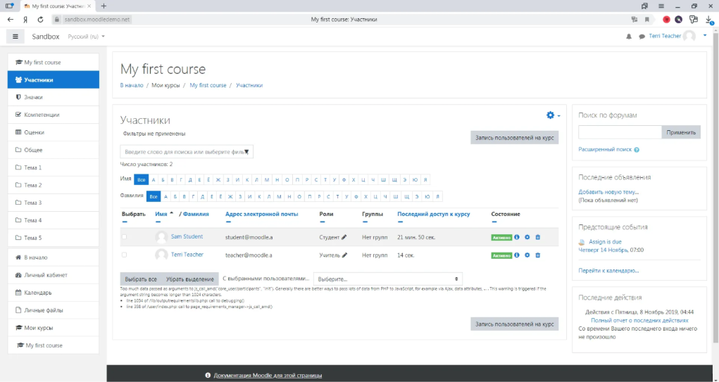Рис.1 - знакомый многим студентам и преподавателям интерфейс Moodle
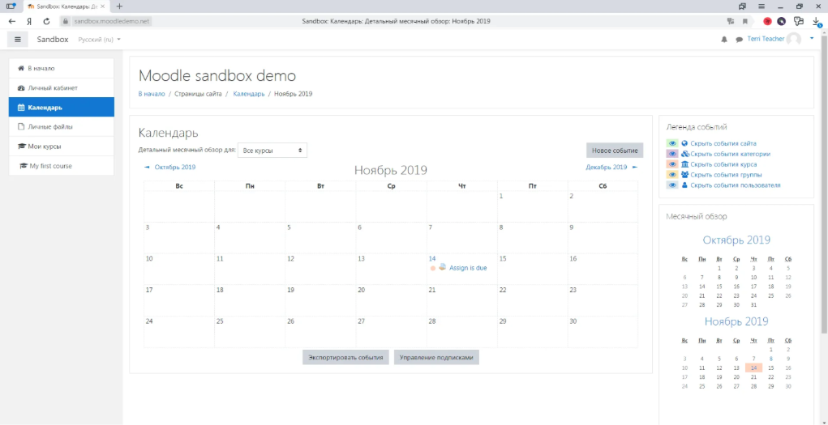Рис.2 - календарь в Moodle
Аналитика в LMS традиционно сосредоточена на фиксации учебной активности и результатов обучения. Система собирает данные о времени взаимодействия с учебными материалами (в основном - время прохождения онлайн-тестов), выполнении заданий и оценках за эти задания. На основе этих данных можно отследить успехи в выполнении заданий студентом, однако большая часть инструментов для просмотра таких данных предназначена для использования преподавателями и администраторами и оценки в целом курса, а не отдельного студента. Также можно отметить отсутствие практически в каждой LMS интерфейса, позволяющего студенту корректно оценить свою эффективность в прохождении курсов. Это создает предпосылки для развития внешних аналитических сервисов и интеграционных решений, ориентированных на более детальное исследование образовательных данных.
2.2 Системы управления учебной информацией (Student Information Systems, SIS)
Системы управления учебной информацией представляют собой отдельный класс EdTech-решений, ориентированных прежде всего на административные и учетные функции образовательных организаций. SIS предназначены для хранения и обработки данных о студентах, их учебных планах, дисциплинах, посещаемости, оценках и академическом статусе.
В отличие от LMS, которые сосредоточены на образовательном контенте и процессе обучения, SIS выполняют роль централизованного реестра учебной информации. Такие системы широко используются в университетах и школах и зачастую являются обязательным элементом цифровой инфраструктуры образовательного учреждения. Их внедрение направлено на автоматизацию документооборота и снижение нагрузки на административный персонал.
Архитектура SIS, как правило, строится вокруг централизованной базы данных, содержащей структурированную информацию обо всех участниках образовательного процесса. Доступ к системе осуществляется через защищённые веб-интерфейсы, а интеграция с другими системами реализуется посредством API и стандартов обмена данными. SIS часто интегрируются с LMS для синхронизации данных о студентах и курсах.
Примером системы данного класса является OpenSIS, которая используется в образовательных учреждениях различного уровня. Архитектура OpenSIS основана на веб-приложении с четким разделением административных и пользовательских функций. Система позволяет вести учет посещаемости, фиксировать оценки и формировать отчеты по академической успеваемости. Также на рисунке 3 изображён интерфейс OpenSIS.
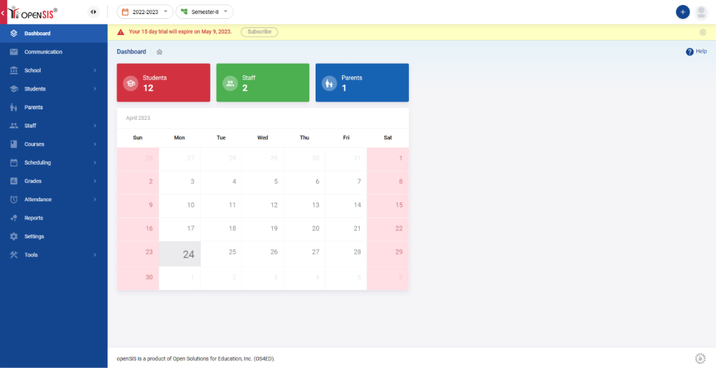Рис.3 - интерфейс OpenSIS
Аналитические возможности SIS в основном направлены на агрегирование и представление данных в виде отчетов и статистических показателей. Аналитика успеваемости в таких системах чаще всего выражается в виде средних оценок, процентных показателей посещаемости и динамики академических результатов за определенный период. В среднем, аналитика в SIS даёт более удобный доступ к оцениванию прогресса конкретного студента, в отличии от популярных LMS, более сконцентрированных на оценке образовательного курса. Однако, как и LMS, SIS более сконцентрированы на административной отчётности, чем на предоставлении удобного доступа студента к статистике и продвинутой аналитике, что вновь напоминает об актуальности развития внешних аналитических сервисов, которые могли бы эффективно использовать данные из SIS.
2.3 Адаптивные образовательные платформы и интеллектуальные обучающие системы
Адаптивные образовательные платформы представляют собой более технологически сложный класс EdTech-систем, ориентированный на персонализацию обучения. Основной особенностью таких систем является способность изменять содержание, сложность и последовательность учебных материалов в зависимости от индивидуальных характеристик и результатов обучающегося.
Исторически развитие адаптивных систем связано с внедрением методов искусственного интеллекта и машинного обучения в образовательные технологии. Такие платформы начали активно развиваться в 2010-х годах на фоне роста доступности вычислительных ресурсов и накопления больших массивов образовательных данных. Их применение наиболее распространено в онлайн-образовании и дополнительном обучении.
Архитектура адаптивных платформ, как правило, включает несколько ключевых компонентов: модуль сбора данных о действиях пользователя, аналитический модуль, отвечающий за обработку и интерпретацию данных, а также модуль принятия решений, формирующий индивидуальную образовательную траекторию. Данные собираются в режиме реального времени и включают результаты тестов, скорость выполнения заданий, частоту ошибок и другие показатели учебной активности.
В качестве примера адаптивной платформы можно рассмотреть систему Knewton, которая использует алгоритмы машинного обучения для анализа поведения обучающихся и формирования персонализированных рекомендаций. Архитектура Knewton основана на облачных сервисах и микросервисном подходе, что позволяет масштабировать аналитические модули и интегрировать платформу с внешними LMS. Небольшое изображение интерфейса Knewton со статистикой курса предоставлено на рисунке 4.
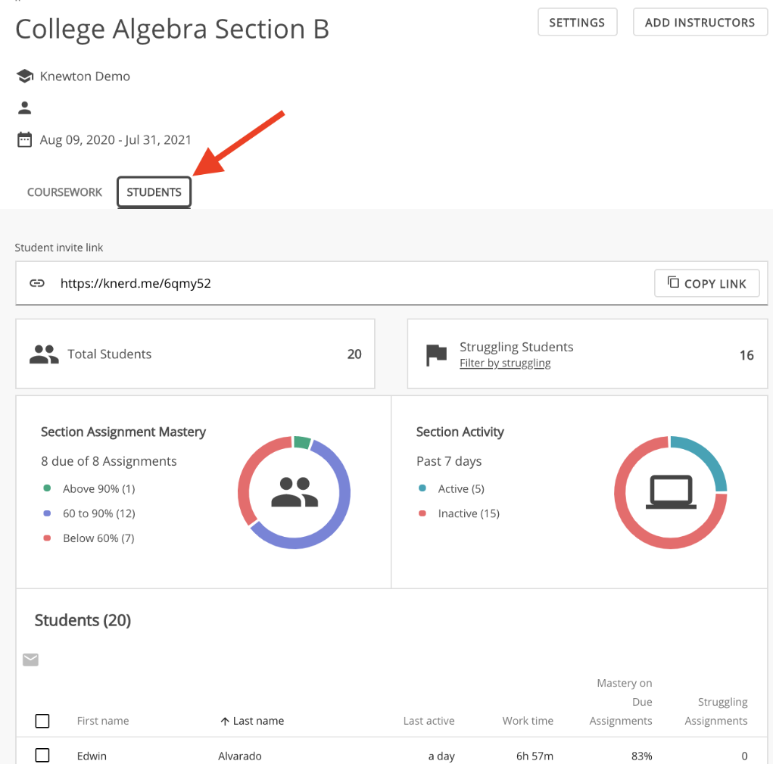Рис. 4 - интерфейс Knewton
Аналитика успеваемости в адаптивных системах является ключевым элементом их функционирования. В отличие от LMS и SIS, у некоторых представителей данного вида систем используется не только описательная, но и предиктивная аналитика. Система анализирует вероятности успешного усвоения материала, выявляет пробелы в знаниях и прогнозирует результаты обучения. Такие аналитические механизмы позволяют не только оценивать текущую успеваемость, но и активно влиять на образовательный процесс.
Несмотря на высокую эффективность адаптивных платформ, их распространённость довольно низкая в связи со сложностями внедрения и высокой его стоимостью. Также, развитые средства аналитики требуют полноценных и развернутых данных для этого, предоставление которых также требует времени и ресурсов преподавателей и администрации учебных заведений. Вновь мы видим довольно хороший пример EdTech системы, который, тем не менее, не ограничивает актуальность создания внешних аналитических средств для студентов.
2.4 Персональные образовательные дашборды и онлайн-доски для самоорганизации студентов
Персональные дашборды и онлайн-доски представляют собой особый класс цифровых инструментов, ориентированных на индивидуальную организацию учебной и не только деятельности пользователей. В отличие от институциональных EdTech-систем, данные решения, как правило, не интегрированы напрямую в образовательную инфраструктуру учебных заведений и используются обучающимися по собственной инициативе в качестве вспомогательных средств планирования и самоанализа.
Под образовательными онлайн-досками понимаются веб-платформы, предоставляющие пользователю пространство для размещения заметок, списков задач, учебных материалов и визуальных элементов. Такие системы широко применяются студентами для структурирования информации, ведения конспектов и планирования учебной нагрузки. Их популярность обусловлена простотой использования, гибким интерфейсом и возможностью персонализации рабочего пространства.
Архитектура онлайн-досок, как правило, строится на облачной модели с клиентским доступом через браузер или мобильные приложения. Основное внимание уделяется пользовательскому интерфейсу и удобству взаимодействия, в то время как обработка данных и аналитическая составляющая сведены к минимуму. Данные хранятся в виде неструктурированных или слабо структурированных объектов, таких как текстовые блоки, карточки и графические элементы.
В качестве примеров подобных систем можно рассмотреть Notion, ранее, например использовавшийся моей учебной группой, Miro, использующийся другой учебной группой, с которой мне удалось повзаимодействовать или Trello, которые активно используются студентами для ведения учебных заметок и планирования задач. Эти платформы позволяют создавать персональные дашборды, отображающие текущие задачи, дедлайны и учебные цели. Однако сами системы не ориентированы на автоматический анализ учебной деятельности и не учитывают объективные данные об успеваемости и посещаемости.
Аналитические возможности онлайн-досок в образовательном контексте сложно описать в связи с тем, что они полностью зависят от самостоятельных действий студента и уровень их так же зависит от выбранных студентом методов. Студент самостоятельно фиксирует выполненные задания, посещённые занятия и результаты обучения, а также интерпретирует полученные данные. Таким образом, аналитика в данных системах носит субъективный характер и зависит от полноты и точности введённой информации и усилий в этом деле студента.
Отсутствие автоматического сбора данных и интеграции с LMS или другими образовательными системами существенно снижает эффективность онлайн-досок как инструмента мониторинга успеваемости. Несмотря на удобство визуального представления информации, такие решения не позволяют выявлять скрытые проблемы в обучении, прогнозировать академические риски или формировать рекомендации на основе объективных показателей.
В результате персональные образовательные дашборды и онлайн-доски выступают скорее как инструменты самоорганизации, чем как полноценные аналитические EdTech-системы. Их использование способствует повышению субъективного ощущения контроля над учебным процессом, однако не обеспечивает решения проблемы анализа успеваемости студента.

ЗАКЛЮЧЕНИЕ
В данной научно-исследовательской работе были рассмотрены образовательные цифровые системы (EdTech-системы), их назначение, основные виды и особенности применения в современном образовательном процессе. В рамках исследования было показано, что EdTech-системы являются важным элементом цифровой образовательной среды и охватывают широкий спектр задач — от администрирования учебного процесса до поддержки индивидуального обучения и самоорганизации студентов.
В ходе работы была рассмотрена история внедрения и развития EdTech-систем, начиная с первых компьютерных обучающих решений и заканчивая современными цифровыми образовательными платформами. Особое внимание было уделено этапам массового распространения EdTech-систем и факторам, повлиявшим на их активное внедрение в образовательные учреждения в последние десятилетия.
В основной части исследования были подробно рассмотрены основные виды EdTech-систем, включая системы управления обучением, системы управления учебной информацией, адаптивные образовательные платформы, а также персональные образовательные дашборды и онлайн-доски. Для каждого вида систем были приведены определения, описаны функциональные особенности и области применения, а также рассмотрены примеры существующих решений.
Отдельное внимание в работе было уделено архитектурным особенностям различных видов EdTech-систем и используемым в них подходам к сбору, обработке и анализу образовательных данных. Было показано, что аналитика успеваемости студентов в большинстве существующих решений носит либо ограниченный, описательный характер, либо требует значительных усилий со стороны пользователя и не обладает достаточным уровнем автоматизации.
На основании проведенного анализа можно сделать вывод о наличии системного разрыва между объемом доступных образовательных данных и эффективностью их использования для поддержки студентов. В качестве возможного направления развития EdTech-аналитики может рассматриваться создание стороннего аналитического сервиса, не являющегося частью конкретной LMS или SIS, что обеспечило бы простоту интеграции в учебный процесс. Такой сервис мог бы объединять данные, получаемые через API образовательных систем, а также информацию, вводимую студентами вручную, и предоставлять их в виде наглядных и интерпретируемых аналитических представлений.
Дополнительно следует отметить, что подобный подход обладает и практической экономической целесообразностью, поскольку использование аналитических данных может быть связано с возможностями персонализированного подбора образовательных сервисов и предложений, включая онлайн-курсы и услуги дополнительного обучения. Таким образом, развитие независимых аналитических EdTech-сервисов представляется перспективным направлением как с научной, так и с прикладной точки зрения.

СПИСОК ИСПОЛЬЗОВАННЫХ ИСТОЧНИКОВ
- Notion – официальная платформа для организации знаний и управления задачами / [Электронный ресурс] // Notion : [сайт]. — URL: https://www.notion.so (дата обращения: 26.12.2025).
- Educational technology – overview and history / [Электронный ресурс] // Википедия : [сайт]. — URL: https://en.wikipedia.org/wiki/Educational_technology (дата обращения: 26.12.2025).
- Knewton – официальный сайт адаптивной образовательной платформы / [Электронный ресурс] // Knewton : [сайт]. — URL: https://www.knewton.com/ (дата обращения: 26.12.2025).
- OpenSIS – официальный сайт системы управления учебной информацией / [Электронный ресурс] // OpenSIS : [сайт]. — URL: https://www.opensis.com/ (дата обращения: 26.12.2025).
- Moodle – описание системы управления обучением / [Электронный ресурс] // Soware : [сайт]. — URL: https://soware.ru/products/moodle (дата обращения: 26.12.2025).

